Занятие в тренинговом режиме
« Умение жить среди людей»

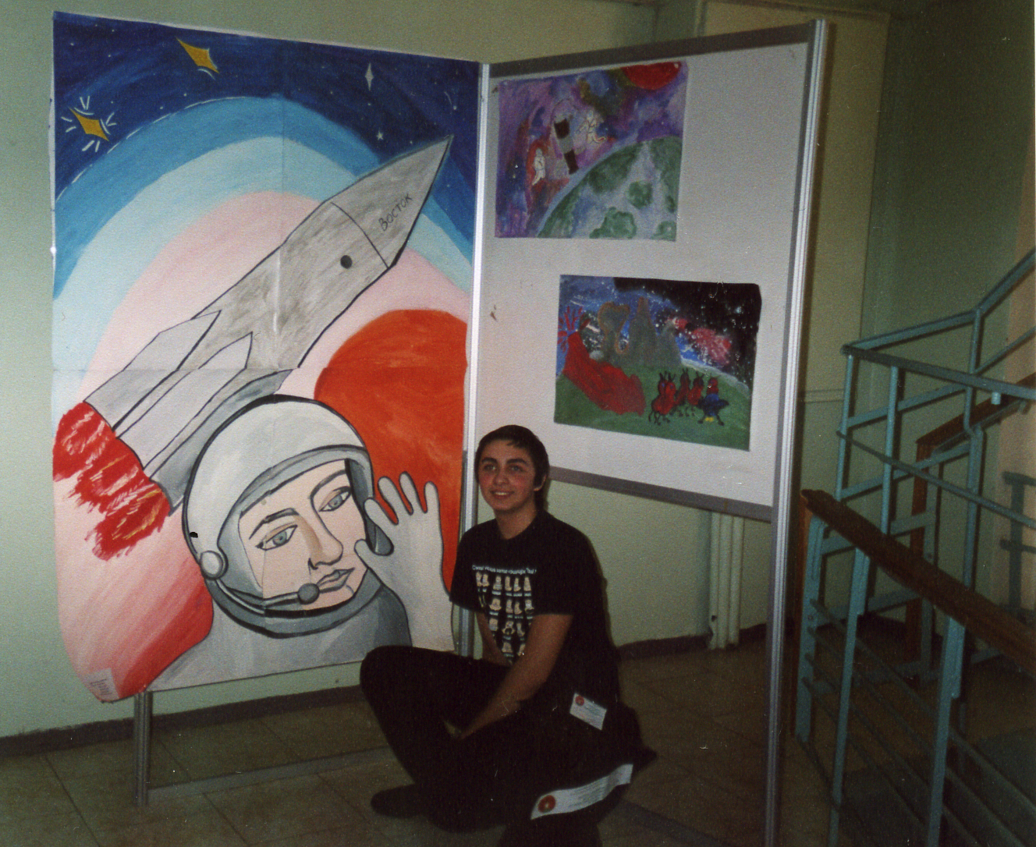

Педагог-психолог ГРАЧЕВА Т.П.

Занятие в тренинговом режиме
« Умение жить среди людей»

Цели: способствовать осознанию неизбежности подчинения моральным и правовым нормам в обществе, ознакомить с понятием «толерантность».
Задачи: научить выбору способа поведения в конкретных ситуациях без ущемления собственного достоинства и достоинства окружающих; способствовать стремлению подростков к получению признания окружающими людьми; ознакомить с понятием «толерантность».

ХОД ЗАНЯТИЯ.
Разминка
1.Педагог предлагает учащимся провести разминку в парах с сидящими рядом товарищами. Они должны по двое взяться за края чистого листа бумаги и попытаться за одну минуту убедить друг друга, что данный лист нужнее одному или другому.
Разминка с листом бумаги дает пример простого конфликта.
Конфликт-это столкновение интересов, противостояние, стремление приобрести ценности за счет ущемления интересов других.
Без конфликтов невозможно развитие общества. Конфликты между людьми происходят постоянно по разным причинам и на разных уровнях. Существует извечная проблема- отношение к конфликту.
2. Разыгрывание и обсуждение конфликтных ситуаций.
Задание. Разыграйте следующую ситуацию в группе из 3-х человек с позиции 3-х птиц:
Голубь- вступает в конфликт и старается решить его мирным путем, не причиняя никому вреда.
Страус – прячет голову в песок, уходит от конфликта. Ястреб –сам разжигает конфликты и решает в свою пользу. Ситуация. Трое одноклассников, живущих по соседству, приобрели сообща роликовые коньки. В первый же день между ними произошел конфликт, так как каждому хотелось покататься подольше.
Вопросы для обсуждения:
1 Как лучше решать конфликты?
2. Что должны учитывать участники конфликта?
3. как вы понимаете слова Пифагора: «Живи с людьми так, чтобы твои друзья не стали недругами, а недруги стали друзьями».
Выводы:
1 Лучший способ выйти из конфликта- это разрешить его с позиции разумности и справедливости, считаясь с моралью, законами общества и помогая общему благополучию. Человеку, который умеет забивать гвозди, не попадая себе молотком по пальцам, очень трудно объяснить другому, как это делается, поэтому не требуйте понимания от других и постарайтесь сами понять их. Старайтесь разрешать конфликты, находя точки соприкосновения – компромисс. Компромисс –это выход из конфликта путем взаимовыгодных уступок.
Искусство компромисса доступно только нравственно и социально зрелой личности Это свойство ТОЛЕРАНТНОЙ ЛИЧНОСТИ.

Основное содержание занятия
Толерантность определяется так:
-уважение, принятие и правильное понимание богатого многообразия культур нашего мира, форм самовыражения и проявлений человеческой индивидуальности;
Отказ от догматизма, от абсолютизации истины и утверждение норм, установленных международными правовыми актами в области прав человека.
Диета для тех, кто хочет стать толерантным.

Эта диета поможет избавиться вам от злости, зависти, эгоизма и нетерпимости.

понедельник | Беседуя с людьми, посмотри им в глаза. Поздоровайся со всеми.
вторник | Постарайся не навязывать другим собственную волю. Выслушай их мнение.
среда | Сделай для кого-нибудь доброе дело так, чтобы этот человек не узнал, что добро идет от тебя.
четверг | Не проявляй к окружающим такого отношения, которого ты не хочешь испытывать по отношению к себе.
Пятница | Постарайся хорошо выглядеть. Говори со всеми тихим голосом.
Суббота | Запиши 5 положительных качеств, характеризующих тебя и твоего друга.
Воскресенье | Найди три повода, чтобы сказать « спасибо» твоим домашним.

Проживите хотя бы одну неделю по этой диете. Расскажите своим близким и друзьям о том, как изменилось ваше отношение к людям.

Текст для плаката на доске:
ТОЛЕРАНТНОСТЬ- не уступка, снисхождение или притворство, а активное отношение, формируемое на основе признания универсальных прав и основных свобод человека.

ТОЛЕРАНТНОСТЬ—привилегия сильных и умных, не сомневающихся в своих способностях продвигаться на пути к истине через диалог и разнообразие мнений и позиций.
Вопросы для беседы:
- На какой почве возникает нетерпимость человека к другому?
- Как вы понимаете слова Иммануила Канта: « Терпимость состоит в том, чтобы без раздражительности переносить недостатки других, хотя бы испытывая при этом неудовольствие»?
- Что вы чувствовал, когда кто-нибудь пытался вам доказывать свою правоту? Как вы поступали?
Добиваясь своей цели, мы должны учиться через компромисс и толерантность сотрудничать, находить пути понимания друг друга, защищая свои интересы и не нанося вреда чужим.
Д. Карнеги в своей книге» Как завоевать друзей и оказывать влияние на людей» пишет о шести способах располагать к себе людей:
Правило 1. ПРОЯВЛЯЙТЕ ИСКРЕННИЙ ИНТЕРЕС К ЛЮДЯМ
Правило 2. УЛЫБАЙТЕСЬ
Правило 3. ПОМНИТЕ, ЧТО ДЛЯ ЧЕЛОВЕКА ЗВУК ЕГО
ИМЕНИ ЯВЛЯЕТСЯ САМЫМ ВАЖНЫМ И САМЫМ
СЛАДКИМ ЗВУКОМ ЧЕЛОВЕЧЕСКОЙ РЕЧИ.
Правило 4. БУДЬТЕ ХОРОШИМ СЛУШАТЕЛЕМ. ПООЩРЯЙТЕ
ДРУГИХ РАССКАЗЫВАТЬ О СЕБЕ.
Правило 5. ВЕДИТЕ РАЗГОВОР В КРУГЕ ИНТЕРЕСОВ ВАШЕГО
СОБЕСЕДНИКА.
Правило 6. ДАВАЙТЕ ЛЮДЯМ ПОЧУВСТВОВАТЬ ИХ
ЗНАЧИТЕЛЬНОСТЬ – ДЕЛАЙТЕ ЭТО ИСКРЕННЕ.

РЕФЛЕКСИЯ ЗАНЯТИЯ
Некоторые из вас впервые познакомились с понятием «толерантность» Какое из определений толерантности вызвало у вас наибольший отклик?
Представляется ли вам тема толерантности актуальной, и если да, то почему?

